**Ejercicios con Puntos**

**Alumnos: Francisco Javier Araya y María Camejo.**

EJERCICIO 1

package m4_sesion5B;

import java.util.Iterator;

import java.util.Scanner;

//• Descripción: Crea un arreglo de 5 números enteros, permite al usuario

//ingresar los valores y luego imprime cuántos de esos números son pares.

//• Instrucciones:

//o Crea un arreglo de 5 enteros.

//o Ingresar los valores por consola.

//o Usar un if para verificar si el número es par.

//o Imprimir cuántos números son pares.

public class Ejercicio1 {

public static void main(String[] args) {

int[] numeros = new int[5];

int par=0, impar=0;

Scanner scan = new Scanner(System.in);

System.out.println("Par | Impar App");

for (int i = 0; i < numeros.length; i++) {

System.out.println("Ingrese un numero para " + (i+1) + ": ");

numeros[i] = scan.nextInt();

if(numeros[i]%2 == 0 ) {

par++;

}else {

impar++;

}

}

System.out.println("*************************************************");

for (int i = 0; i < numeros.length; i++) {

System.out.println("Numero en posicion " + (i+1) + ": " + numeros[i]);

}

System.out.println("La cantidad de numeros pares es: " + par);

System.out.println("La cantidad de numeros impares es: " + impar);

}

}

RESULTADO

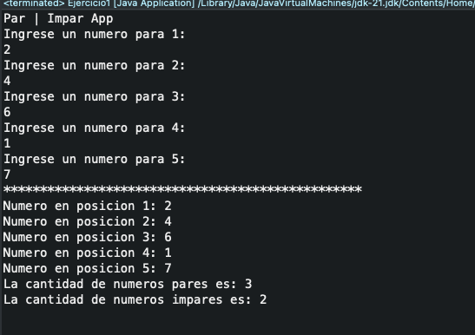

EJERCICIO 2

package m4_sesion5B;

import java.util.Scanner;

//Ejercicio 2: Suma de Elementos en un Arreglo (1pt)

//• Descripción: Crea un arreglo de 10 números enteros, permite al usuario

//ingresar los valores y luego imprime la suma de todos los elementos.

//• Instrucciones:

//o Crea un arreglo de 10 enteros.

//o Sumar todos los valores e imprimir el resultado.

public class Ejercicio2 {

public static void main(String[] args) {

int suma=0, numero=0;

int[] numeros = new int[10];

Scanner scan = new Scanner(System.in);

System.out.println("Arreglo para sumar numeros");

for(int i=0; i<numeros.length; i++) {

//Validando que el ingreso de numeros sea positivos

do {

System.out.println("Ingrese un numero para la posicion " + (i+1) + ": ");

numero = scan.nextInt();

if(numero < 0) {

System.out.println("Por favor, ingrese solo numeros positivos");

}

} while (numero < 0);

numeros[i] = numero;

suma += numeros[i];

}

//Imprimiendo el arreglo

for (int i=0; i<numeros.length; i++) {

System.out.println("El numero de la posicion " + (i + 1) +": " + numeros[i]);

}

System.out.println("El resultado de la suma de numeros es: " + suma);

}

}

RESULTADO

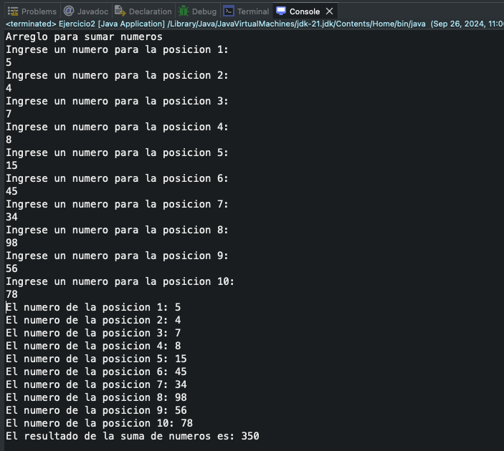

EJERCICIO 3

package m4_sesion5B;

import java.util.Scanner;

//Ejercicio 3: Arreglo de Cadenas y Comparación (1pt) [3 Posiciones]

//• Descripción: Crea un arreglo de 3 cadenas de texto (nombres), permite al

//usuario ingresar los nombres y verifica si el primer nombre ingresado es igual

//al último.

//• Instrucciones:

//o Usar el método equals para comparar cadenas.(investigar)

public class Ejercicio3 {

public static void main(String[] args) {

//Declaracion del arreglo para 3 nombres

String[] nombres = new String[3];

Scanner scan = new Scanner(System.in);

//Ingresar por consola los nombres

System.out.println("Comparador de nombres");

for(int i=0; i<nombres.length; i++) {

System.out.println("Ingrese un nombre en la posicion " + i + ": ");

nombres[i] = scan.nextLine();

}

//Hacer la comparacion de los nombres

if(nombres[0].equals(nombres[2])) {

System.out.println("El primer nombre es igual al ultimo: " + nombres[0]);

}else {

System.out.println("El primer nombre "+ nombres[0] + " NO es igual al ultimo " + nombres[2]);

}

}

}

RESULTADO

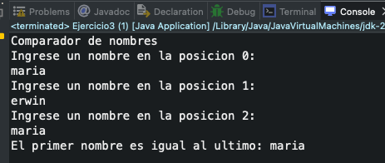

EJERCICIO 4

package m4_sesion5B;

import java.util.Scanner;

//Ejercicio 4: Matriz de Números y Suma de Filas (2pts)

//• Descripción: Crea una matriz de 3x3, permite al usuario ingresar los valores y

//luego calcula la suma de cada fila.

//• Instrucciones:

//o Recorrer la matriz usando ciclos anidados.

public class Ejercicio4 {

public static void main(String[] args) {

//Declaracion de variables

int suma;

int[][] matriz = new int[3][3];

Scanner scan = new Scanner(System.in);

//Ingresar los valores dentro de la matriz

//Ingresar las notas

System.out.println("Suma Matriz APP");

System.out.println("Por favor ingrese los valores de la matriz");

for(int i=0; i<matriz.length; i++) {

for(int j=0; j<matriz[i].length; j++) {

System.out.println("Elemento [" + i + "][" + j + "]: ");

matriz[i][j] = scan.nextInt();

}

}

//Ciclos para sumar.

for(int i=0; i<matriz.length; i++) {

suma = 0;

for(int j=0; j<matriz[i].length; j++) {

suma += matriz[i][j];

}

System.out.println("************************************************************");

System.out.println("La suma de la posicion [" + (i+1) + "] es: " + suma);

}

}

}

RESULTADO.

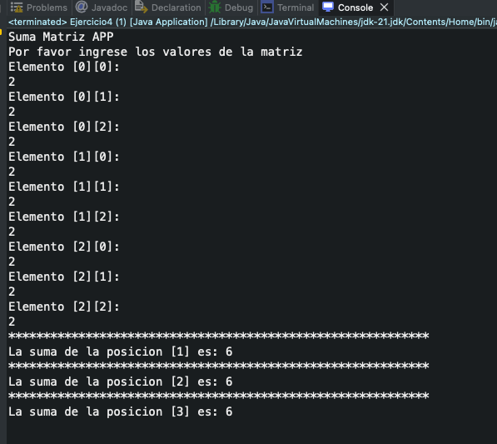

EJERCICIO 6

package m4_sesion5B;

import java.util.Iterator;

import java.util.Scanner;

//Ejercicio 6: Matriz y Multiplicación por un Escalar (3pts)

//• Descripción: Crea una matriz de 2x2, permite al usuario ingresar los valores,

//luego solicita un número y multiplica todos los elementos de la matriz por ese

//número.

//• Instrucciones:

//o Usa un ciclo para recorrer la matriz y multiplicar por el escalar.

public class Ejercicio6 {

public static void main(String[] args) {

//Declaracion de variables

int escalar = 0;

//Declaracion de la matriz

int[][] matriz = new int[2][2];

Scanner scan = new Scanner(System.in);

//Solicita al usuario ingresar numeros para operaciones

System.out.println("Multiplicacion por un escalar App");

for (int i = 0; i < matriz.length; i++) {

for (int j = 0; j < matriz[i].length; j++) {

System.out.println("Numero para [" + i + "][" + j + "]: ");

matriz[i][j] = scan.nextInt();

}

}

//Ingresar numero a multiplicar que no sea cero ni negativo

System.out.println("Ingrese numero para multiplicar por valores de la matriz");

escalar = scan.nextInt();

//Multiplicar el escalar por los numeros de la matriz

for(int i=0; i<matriz.length; i++) {

for(int j=0; j<matriz[i].length; j++) {

matriz[i][j] *= escalar;

}

}

//Mostrar valores nuevos de la matriz

System.out.println("**********************************************");

System.out.println("Valores nuevos de la matriz");

for(int i=0; i<matriz.length; i++) {

for(int j=0; j<matriz[i].length; j++) {

System.out.println("Numero para [" + i + "][" + j + "]: " + matriz[i][j]);

}

//System.out.println();

}

}

}

RESULTADO

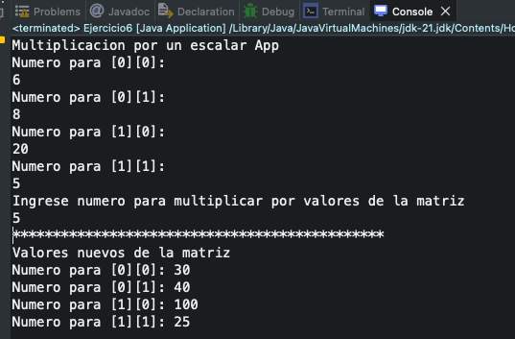

EJERCICIO 9

package m4_sesion5B;

import java.util.Iterator;

import java.util.Scanner;

//Ejercicio 9: Matriz de Notas y Promedio por Fila (3pts)

//• Descripción: Crea una matriz de 3x3 para almacenar las notas de 3

//estudiantes en 3 exámenes. Luego, calcula el promedio de notas por

//estudiante.

//• Instrucciones:

//o Recorrer la matriz y calcular el promedio por fila.

public class Ejercicio9 {

public static void main(String[] args) {

//Declaracion de variables

double suma, promedio;

double[][] notas = new double[3][3];

Scanner scan = new Scanner(System.in);

//Ingresar las notas

System.out.println("NotasAPP");

System.out.println("Por favor ingrese las notas de las 3 evaluaciones");

for(int i=0; i<notas.length; i++) {

suma = 0;

for(int j=0; j<notas[i].length; j++) {

System.out.println("Ingrese la nota " + (j+1) +" del alumno " + (i+1));

notas[i][j] = scan.nextDouble();

suma += notas[i][j];

}

//promedio = suma / 3;

promedio = suma / notas[i].length;

System.out.println("****************************************************");

System.out.println("Promedio del alumno " + (i+1) + " : " + promedio);

System.out.println("****************************************************");

}

}

}

RESULTADO

